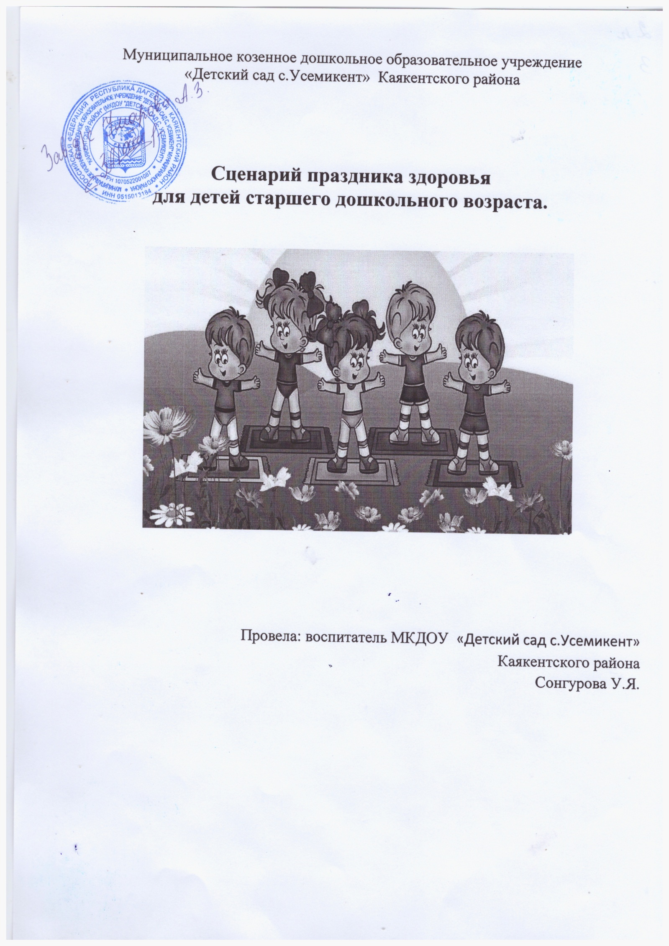

**Цель:** Формирование культуры здорового образа жизни. Расширение знаний о здоровом образе жизни и о мерах профилактики.

**Задачи:**

*Образовательные:*

- формировать у детей представления о зависимости здоровья от выполнения элементарных правил сохранения собственного здоровья;

- закрепить знания о полезных свойствах воздуха с опорой на исследовательские действия.

*Развивающие:* развивать познавательный интерес и речь.

*Воспитательные:*воспитывать желание заботиться о собственном здоровье.

**Участники:** Ведущий, Королева Здоровья(взрослый, Ангина (взрослый, микробы (дети старшей группы, воспитатели)

**Ход мероприятия.**

**Ведущий:** Здравствуйте дорогие гости, ребята! Именно так принято приветствовать друг друга и желать здоровья. Сегодня у нас праздник здоровья. Ведь именно здоровье так важно для нас всех.

- Здравствуйте! – вы сказали человеку.

- Здравствуй! – улыбнется он в ответ.

И, наверное, не пойдет в аптеку,

А здоровым будет много лет.

- Ребята, а кто из вас знает, что такое здоровье и откуда оно взялось?

*Ответы детей.*

**Ведущий.** Сегодня я хочу рассказать вам старинную легенду.

«Давным-давно на горе Олимп жили боги. *(Слайд)*

Стало им скучно, и решили они создать человека. Стали решать, каким должен быть человек. Один из богов сказал: *«Человек должен быть сильным»*. Другой сказал: *«Человек должен быть здоровым»*. Третий сказал *«Человек должен быть умным»*. Но один бог сказал так: *«Если все это будет у человека, он буден подобен нам»*. И решили боги спрятать главное, что есть у человека - здоровье. Стали думать – решать, куда бы его спрятать? Один предлагали спрятать здоровье глубоко в синее море, другие высоко в горы. А один из богов предложил: *«Здоровье спрятать в самого человека»*. Так и живет человек с давних пор, пытаясь найти свое здоровье. Да вот не каждый может найти и сберечь бесценный дар богов…

*(небольшая пауза)*

Под легкую музыку в зал входит Королева **Здоровья**

**Королева.** Здравствуйте, ребята!

Дети. Здравствуйте!

Королева. А вы знаете, кто я?

*Ответы детей*

**Королева.**Да, я Королева Здоровья! Мои верные помощники сказали мне, что у вас сегодня праздник здоровья, а значит это и мой праздник и по этому я решила вас навестить и отметить его вместе с вами. Вы рады?

**Дети:**Да!

**Королева.** Ребята, а как вы думаете, с чего нужно начинать каждое

утро, чтобы быть крепким, бодрым и **здоровым**?

**Дети.** С зарядки.

**Ребенок 1.** Чтоб расти нам смелыми,

Ловкими, умелыми.

Ежедневно по утрам

Мы зарядку делаем.

К солнцу руки поднимаем,

Дружно, весело шагаем,

Приседаем и встаем,

И ничуть не устаем.

**Королева.** Ну, тогда я предлагаю вам вместе со мной сделать веселую

зарядку! Вы согласны?

**Дети.** Да!

**Королева.** Не зевай, не ленись, на зарядку – становить!

*Под музыку Королева Здоровья с детьми проводит зарядку.*

После зарядки дети рассаживаются на места.

**Королева.** Молодцы ребята!

*Раздается сильный стук в дверь.*

**Ведущий.** Кто же это к нам так стучится?

**Королева.** Может это ко мне? Пойду, посмотрю.

*Уходит за дверь. После небольшой паузы…*

**Ведущий.** Куда – же это наша Королева Здоровья подевалась? Нам нужно праздник продолжать, а ее все нет. Ребята давайте ее позовем! Раз, два, три – Королева Здоровья выходи!

**Дети.** Раз, два, три – Королева Здоровья выходи!

*Повторяют несколько раз.*

*Под музыку входят ангина и микробы*

**Ангина.** И чего кричите? Кого зовёте? Здоровья хотите? Хотите быть крепкими, сильными, здоровыми, чистенькими? Ничего у вас не получится. Я теперь ваша Королева.

**Ведущий.** Нет, ты не похожа на нашу Королеву Здоровья.

Посмотри на себя!

**Ангина.** А что такое? *(осматривает себя)* Всё прекрасно! Меня все очень любят. Из-за меня все сидят дома, болеют, кашляют, чихают.

**Ведущий.** А это кто рядом с тобой?

**Ангина.** А это мои верные друзья - микробы! Их любят все

грязнули на свете!

*На середину зала выходят микробы чихают и кашляют*

**1 Микроб.** Там, где грязь, живут микробы.

Мелкие, не увидать.

Нас, микробов, очень много,

Невозможно сосчитать. *(чихает)*

**2 Микроб.** Мельче комаров и мошек,

В много-много тысяч раз.

Тьма невидимых зверушек,

Жить предпочитаем в вас. *(кашляет)*

**3 Микроб.** Если грязными руками,

Кушать или трогать рот,

Непременно от микробов

Сильно заболит живот *(чихает)*

**Дети и ведущий.** Будьте здоровы!

**1 микроб.** Опять эти слова…. Ненавижу их! Не люблю здоровых, смелых, веселых.

**Ведущий:**Ребята, по-моему, это не наша Королева

Здоровья! Дети, кто это? Из-за неё мы болеем, кашляем, чихаем. Вы узнали её?

**Дети:** *(перечисляют знакомые для них заболевания)*

**Ведущий:** Да, это Ангина!

**Ангина:** Смотрите – ка, какие умные нашлись, узнали меня!

**Ведущий:** Признавайся, куда дела нашу Королеву **Здоровья**?

**Ангина:** А мы её спрятали! И вообще, как чихну на вас – сразу все заболеете!

**Ведущий.** Нет, не будем мы болеть! Ребята скажите, что нужно делать, чтобы не заболеть?

**Дети.** Есть лук чеснок, заниматься спортом, закаляться….

**Ведущий.** А защититься от ангины нам помогут…

**Дети.** Витамины!

**Ребенок 2**. Витамины, витамины- А и В, и С, и Д –

В жизни нам необходимы,

Можно встретить их везде!

**Микробы.** Витамины, витамины! А вы хоть знаете, где они находятся?

**Дети.** В овощах, фруктах, рыбе, мясе, хлебе и т. д.

**Ангина.** Подумаешь, какие умные нашлись. А ну-ка отгадайте-ка наши загадки. Эй, микробы выходите ко мне на помощь!

*Микробы по очереди загадывают загадки*

*Загадки*

Я длинный и зеленый, вкусен я соленый, Прежде чем его мы съели,

Вкусен и сырой. Кто же я такой? Вы наплакаться успели *(Огурец)* *(лук)*

Круглое, румяное, Сто одежек — Все без застежек.

Я расту на ветке *(капуста)*

Любят меня взрослые,

И маленькие детки. Голова на ножке, в голове горошки *(Яблоко)* *(горох)*

Бусы красные висят Красна девица сидит в темнице,

Из кустов на нас глядят, А коса на улице. *(морковка)*

Очень любят бусы эти Он и черный, он и белый

Дети, птицы и медведи. И всегда он загорелый *(Малина)*

Мы как кушать захотим,

То всегда садимся с ним

В огороде хоть росла *(хлеб)*

Знает ноты *«соль»* и *«фа»*.

*(Фасоль)*

**Ангина.** Что-то мне не нравятся эти детишки. Какие-то они слишком умные, все знают!

**Ведущий.** Да, *«гости незваные»*, наши дети все знают о здоровье: знают, как его беречь и, что надо делать, чтобы быть всегда здоровым. И сейчас для вас споем частушки о здоровом образе жизни.

*Частушки*

Мальчики и девочки

Слушайте советы

Чтобы быть здоровыми

И зимой и летом

На прогулку выходи

Свежим воздухом дыши

Только помни при уходе

Одевайся по погоде

Всякий раз, когда едим,

О здоровье думаем:

Мне не нужен жирный крем

Лучше я морковку съем

Любишь с кошкой поиграть,

Подойди ее погладь,

Но прошу не позабыть,

Руки сразу надо мыть

Любим спортом заниматься:

Бегать, прыгать, кувыркаться.

А зима настанет-

Все на лыжи встанем.

Физкультурой занимайся,

Чтоб здоровье сохранять,

И от лени постарайся

Побыстрее убежать

**Ангина.***(нервничает)* Так-так, значит вы у нас и это знаете, а спорим, что вы ничего не знаете о правильном питании.

**Ведущий.** Ну почему же… знаем! Ребята, чтоб здоровым оставаться, нужно…

**Дети.** Правильно питаться!

Ведущий. Ребята давайте с вами поиграем. Игра

называется *«да - нет»*.

Я буду задавать вам

вопросы, а вы отвечать: если еда полезная –ответ да, а если нет – нет. Готовы?

**Дети.** Да!

*Игра*

Каша – вкусная еда.

Это нам полезно?

Лук зелёный иногда

Нам полезен, дети?

В луже грязная вода

Нам полезна иногда?

Щи – отличная еда.

Это нам полезно?

Мухоморный суп всегда…

Это нам полезно?

Фрукты – просто красота!

Это нам полезно?

Грязных ягод иногда

Съесть полезно, детки?

Овощей растёт гряда.

Овощи полезны?

Сок, компотик иногда

Нам полезны, дети?

Съесть мешок большой конфет

Это вредно дети?

Лишь полезная еда

На столе у нас всегда!

А раз полезная еда –

Будем мы **здоровы**?

**Ангина.** Ну, хорошо, хорошо, молодцы, все знаете. А мы к вам пришли не с пустыми руками, а с гостинцами. Угощайтесь!

*Микробы достают из корзины грязные овощи и фрукты*

**Ведущий.** Ваши овощи и фрукты грязные, их надо Помыть.

**1микроб.** Ну и что, никчему перед едой

Мыть фрукты, овощи водой.

Их нужно съесть, воды попить,

Потом в животике помыть.

Ведущий. Ребята, правильно микробы говорят?

**Дети.** Нет!

**Ребенок 3.** Чтоб от микробов защититься

Водою и мылом нужно мыться,

И каждый день перед едой

Мыть фрукты овощи водой.

**Ребенок 4.** Все мы любим умываться

И опрятно одеваться.

Солнце, воздух и вода-

Наши лучшие друзья!

*Ведущий обращается к микробам и ангине*

**Ведущий.** Мы сильны, крепки красивы –

Всем на зависть и на диво.

Хором скажем вам сейчас

ХОРОМ Нет вам места среди нас!

**Ангина и микробы** *(хором)* А мы все равно не уйдем!

Ведущий. Ребята, я кажется знаю, что нам делать!

От простой воды и мыла

У микробов тает сила.

Чтоб микробам жизнь не дать,

Будем мы сейчас стирать!

**Ангина.** Ха, так я вам и поверила. Вы еще маленькие и стирать

не умеете.

**Ведущий.** Ну, тогда смотри, как бы вам плохо не стало.

*Танец «стирка»*

**Ангина.** *(грозится)* Нас так просто не возьмешь! Все равно мы самые сильные! Забирайте свою Королеву!

Грозят кулаками и убегают.

*Выходит Королева Здоровья*

**Королева.**Спасибо, ребята, что освободили меня. Какие же вы все смелые, умные, дружные. Я желаю вам всегда быть крепкими, никогда не болеть.

На прощанье мой наказ:

Чтобы вырасти здоровым, энергичным и толковым,

Чтоб прогнать усталость, лень,

Ешьте витамины каждый день!

Рано утром не ленитесь, на зарядку становитесь!

Крепла, чтоб мускулатура, занимайтесь физкультурой!

До свиданья детишки.

Дети. До свиданья!

Ведущий. Купить можно много: игрушку, компьютер,

Смешного бульдога, стремительный скутер,

Коралловый остров (хоть это и сложно,

Но только здоровье купить не возможно.

Оно нам по жизни всегда пригодится,

Заботливо надо к нему относиться.

Уважаемые гости, дети, наш праздник подошел к концу, а закончим мы его веселой песней.

*-Песня-*